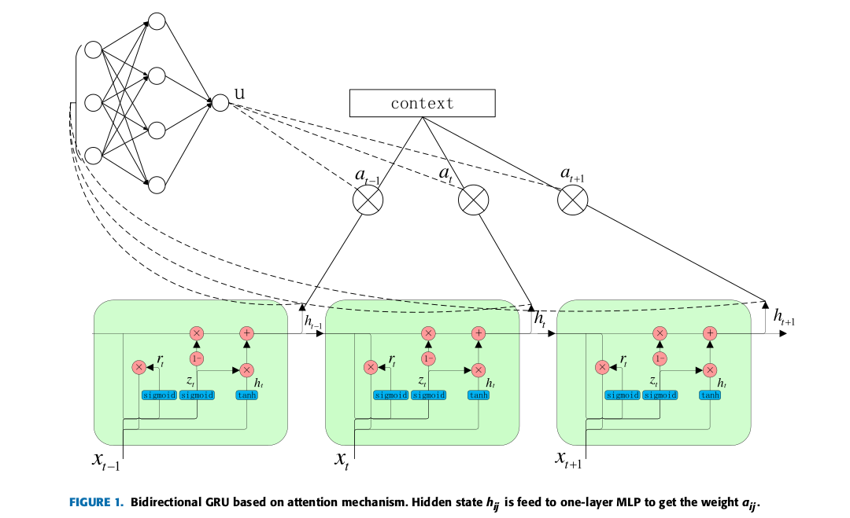
Flow WGAN

Papier sur un modèle d’attention qui peut détecter des attaques dans les payloads par l’analyse des flux réseau

Pour l’inspection des payload, il faut habituellement faire de l’étude des caractéristiques et cela est difficile.
Ce papier évalue l’hypothèse que l’on puisse obtenir des meilleures représentations si l’on injecte des informations sur la structure du réseau dans l’architecture du modèle.

Comme les modèles de deep learning prennent le header du flux comme entrée, si la longueur augmente, les performances vont décliner. Ca peut être difficile de juger si un flux est malicieux en ne regardant que les premiers paquets.

Ce papier va utiliser des Gated Redcurent Unit (GRU) et du mécanisme d’attention.

On utilise aussi Word2Vec pour faire l’embedding des octets, on utilise aussi des GRU bidirectionnel pour rassembler les embedding d’octets en des représentations de flux.

On utilise ensuite Flow WGAN-GP pou générer de nouvelles données

GRU :
GRU est une forme de LSTM simplifié, plus facile à entrainer. Il combine la porte forget et la porte input en une seule porte update et fusionne l’état caché et l’état de la cellule

Attention mecanism : Dans une image, le mécanisme d’attention sert à analyser les pixels les plus importants, aux lieux de comprimer l’image dans une représentation statique ? On souhaiterait faire la même chose avec les octets.

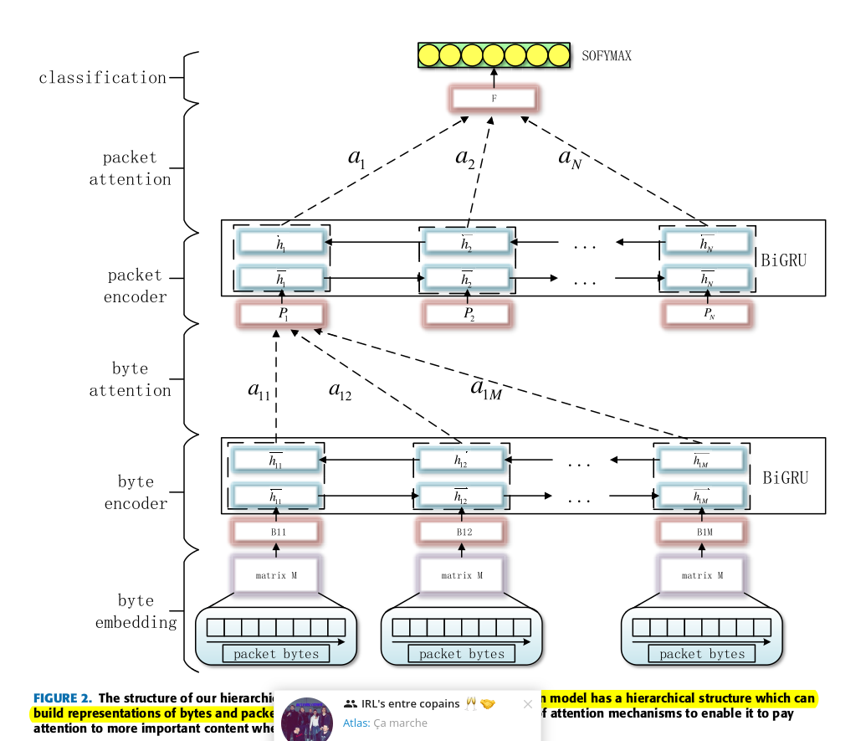
Il y a 5 parties dans le modèle, un encoder d’octet, une couche d’attention pour les octets, un encoder de paquet, une couche d’attention de paquet et un classifieur suivi d’une fonction softmax

On caracterise un flux à l’aide de 5 caractéristiques (Ipsrc, Ipdst, portsrc, portdst, transport protocol)

Byte embedding : on considère des bigram d’octet qu’on encode grâce à word2vec, on fait passer le résultat dans un GRU
Byte Attention :
l’idée est d’ici de donner des poids différents aux différents octets.
Packet Encoder, la même chose arrive avec les paquets

Flow WGAN
Le papier présente ensuite FlowGAN basé sur les WGAN-GP
On commence par couper les paquets réels à des tailles fixes, il faut ensuite recalculer les champs longueur et checksum de la couche ip
Pour nous assurer que le paquet généré est dans le bon format, on pose des conditions sur certaines valeurs de la séquence à l’intérieur même de la fonction de perte.
On cherche ainsi à limiter les paquets à seulement être des paquets IPv4 et de taille 784

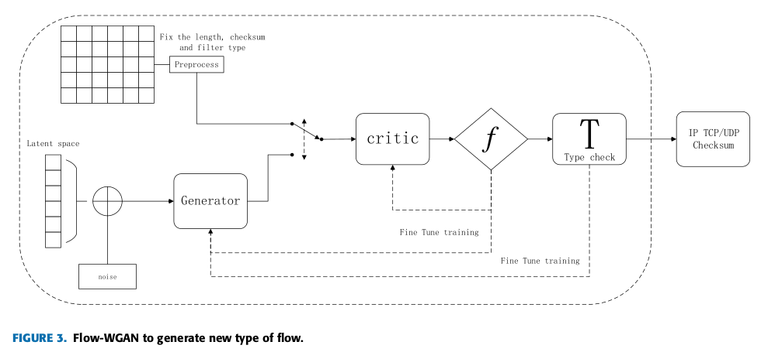
dataset : l’embedding est entraîné grâce à des captures tcpdump
ensuite le modèle est entraîné et évalué sur CIC IDS 2018

preprocessing. On fixe une taille limite de flux et une taille limite de paquet. Et on anonymise les adresses

byte embedding, impact du n dans n-gram.
Si on prend 1 octet, on ne détruit pas la structure du paquet, si on prend plus d’un byte on considère que les voisins ont un sens et qu’il faut les traiter ensembles.
Le meilleur résultat est avec des 2gram.
On détermine aussi que la meilleure taille pour l’embeding des 2gram est 50

En regardant la couche d’attention par paquet, on peut déterminer les paquets les plus importants pour la classification et voir que certains paquets ne sont pas dans les premiers. On doit donc s’assurer que l’on prend assez de paquets.
Pour les petits flux le modèle fait aussi bien que le HAST-IDS, mais pour les flux plus long ce modèle fait mieux

En résumé, ce modèle agrège les octets critiques dans des vecteurs paquets et agrège ensuite les vecteurs paquets dans un flux paquet. Ce modèle peut donc déceler l’information à deux niveaux

